МИНИСТЕРСТВО ОБРАЗОВАНИЯ И НАУКИ

РЕСПУБЛИКИ ТАТАРСТАН

Республиканский конкурс профессионального мастерства работников сферы воспитания и дополнительного образования «Воспитать человека»

Номинация «Воспитание классного коллектива»

ПАСПОРТ ВОСПИТАТЕЛЬНОЙ ПРАКТИКИ
«Растим патриотов»

Автор воспитательной практики:
классный руководитель
Габидуллина Зилия Илгизаровна
МБОУ "Мало-Уруссинская ООШ"
Ютазинского муниципального района РТ

Малые Уруссу
2025

Полное название воспитательной практики | Растим патриотов
ФИО (последнее при наличии), должность и наименование образовательной организации авторов воспитательной практики | Габидуллина Зилия Илгизаровна, учитель географии, биологии и химии, классный руководитель МБОУ «Мало-Уруссинская ООШ» Ютазинского муниципального Района Республики Татарстан
Аннотация воспитательной практики | Данная практика направлена на особенности формирования у учащихся чувства ответственности за судьбу своего Отечества, воспитания патриотов Родины, развития познавательных интересов и способностей.  Сегодня, для России, нет более важной идеи, чем патриотизм. Считаю, что для того, чтобы стать патриотом, не обязательно быть героем, достаточно любить свою Родину такой, какая она есть, ведь другой не будет. Патриотизм – это, прежде всего, состояние духа, души. Жизнь показывает, что дети растут, и приходит время, когда они спрашивают о семейной чести, о патриотических делах родителей, дедушек и бабушек, размышляя над прошлым своей Родины. Это хорошие уроки мужества для подрастающего поколения.
Ключевые слова воспитательной практики | Любовь к Родине, коммуникативные навыки, социализация, причастность к судьбе страны.
Актуальность внедрения воспитательной практики | Сегодня Россия переживает не простые политические и социальные изменения. Сейчас наша главная задача - поддержать солдат, которые на передовой.  Поддержка военных и их семей стала приоритетной для всего государства.
Цель и задачи воспитательной практики | Цель: Формирование активной гражданской позиции учащихся через реализацию социальных проектов патриотической направленности.  Задачи:  1.Определить направленность социально активной деятельности.  Привлечь учеников в добровольческую деятельность посредством приобретенных навыков и знаний, таких как взаимовыручка, командная работа, навыки коммуникации и управление проектами.  Оказать гуманитарную адресную помощь участникам СВО.
Целевая аудитория воспитательной практики | Участие в школьных акциях: проведение благотворительных мероприятий, таких как сбор гуманитарной помощи, отправка писем в зону СВО, изготовление заготовок наборов лечебных трав.  - Волонтерские встречи: организация встреч, в ходе которых дети могут заниматься совместной деятельностью и развивать лидерские качества через организацию мероприятий.  - Разработка конкурсных социальных проектов и участие в них.  -Проведение ознакомительных мероприятий о волонтерской деятельности с младшими школьниками.
Краткий анализ воспитательной практики | Представлен в приложении № 1 к Паспорту воспитательной практики
Технологии и методы реализации воспитательной практики | Педагогические технологии  -технология «Создание ситуации успеха»  -технология коллективных творческих дел,  -игровые технологии  Методы:  -коммуникативная методика;  -личностно-ориентированный метод;  -встречи с интересными людьми  -экскурсии
Ресурсы, необходимые для реализации воспитательной практики | Основные ресурсы:  кадровые, методические, материально-технические.  Для проведения необходимы кадровые ресурсы: на каждом этапе работы обучающихся сопровождают организаторы (педагоги, родители).  К методическим ресурсам относятся основные положения разработки воспитательного мероприятия: обоснование выбора, цель, задачи, технология, приёмы, форма проведения.  Материально-техническая база предполагает наличие помещений с компьютерной техникой и доступом в Интернет, а в случае дистанционной работы – наличие выхода в Интернет с домашних устройств детей и родителей.  -Школьный музей, где есть возможность сохранять необходимые материалы,  -Центр детских инициатив, где проводятся заседания, проходит работа.  -Школьная библиотека  -Мультимедийное оборудование.  -Фотоаппарат
Период реализации воспитательной практики | Период: 01.09.2023-31.05.2025  В приложении № 2 к Паспорту воспитательной практики представлен план-график реализации воспитательной практики по Диаграмме Ганта
Ожидаемые результаты воспитательной практики | Ожидаемые результаты патриотического воспитания учащихся распределяются по трем уровням.  Первый уровень результатов - приобретение учащимися социальных знаний, понимания социальной реальности и повседневной жизни. Для достижения данного уровня результатов особое значение имеет взаимодействие ученика с педагогами как значимыми для него носителями положительного социального знания и повседневного опыта.  Второй уровень результатов – получение школьниками опыта переживания и позитивного отношения к базовым ценностям общества (человек, семья, Отечество, природа, мир, знания, труд, культура, патриотизм, гражданственность). Ценностного отношения к социальной реальности в целом. Для достижения данного уровня результатов особое значение имеет взаимодействие школьников между собой на уровне класса, школы (массовые акции или мероприятия), то есть в защищенной, дружественной среде.  Третий уровень результатов - получение опыта школьниками самостоятельного общественного действия (проектная деятельность). Только в самостоятельном общественном действии юный человек действительно становится (а не просто узнает о том, как стать) социальным деятелем, гражданином, свободным человеком. Для достижения данного уровня результатов особое значение имеет взаимодействие школьника с социальными субъектами за пределами школы, в открытой общественной среде.  С переходом с одного уровня на другой существенно возрастают воспитательные эффекты:  - на первом уровне воспитание приближенно к обучению,  - на втором уровне воспитание осуществляется в контексте жизнедеятельности школьников, и социальные ценности усваиваются в отдельных нравственно ориентированных поступков;  - на третьем уровне создаются необходимые условия для приобретения опыта по патриотическому воспитанию.  Переход от одного уровня к другому должен быть последовательным, постепенным, что должно учитываться при организации воспитания и социализации школьников.  Конечным результатом функционирования системы патриотического воспитания должны стать духовный и культурный подъем учащихся, высокая гражданская позиция, патриотическое сознание учащихся себя как россияна, определяющего будущее России.
Описание воспитательной практики

Патриотическое воспитание является необходимым элементом рабочей программы воспитания. Оно является системным процессом, который ориентирован на привитие учащимся патриотических чувств, любви к Родине и своему народу, гражданского долга и ответственности за развитие своей страны. Патриотическое воспитание в школе является длительным, поэтапным процессом, поскольку охватывает весь период школьного обучения. Практика в себя включает:
- развитие целостной системы патриотического воспитания, позволяющей формировать в учащихся высокую общую культуру, патриотические чувства и сознание на основе исторических ценностей России и родного края;
- воспитание у учащихся любви к своей «малой» Родине, родному краю и её замечательным людям;
- формирование ответственного понимания у учащихся своего гражданского долга и конституционных обязанностей;
-создание благоприятных условий для нравственного, интеллектуального и физического формирования личности ребёнка и подрастающего поколения.
Основные направления работы:
- духовно-нравственное направлено на осознание учащимися в процессе патриотического воспитания высших ценностей, идеалов и ориентиров, социально значимых процессов и явлений реальной жизни, способность руководствоваться ими в качестве определяющих принципов, позиций в практической деятельности;
-воспитание толерантности, гордости за принадлежность к истинным православным традициям;
- участие в школьных, муниципальных, региональных, всероссийских конкурсах, квест-играх среди юнармейцев;
- участие в патриотических акциях: «Я помню! Я горжусь», «Георгиевская ленточка», «Окна Победы», «Герой нашей семьи», Смотр строя и песни, «Блокада Ленинграда»;
- районный патриотический конкурс чтения стихов «Гордимся славою героев»; Международные акции «Письмо солдату», «Победа на всех одна»; «Свеча памяти», «Российский флаг».
С 2024 года активно принимаем участие в проектах «Движения Первых», «Окна Победы», «Афганистан к нам тянется сквозь годы», «Бессмертный полк», районный Юнармейский бал «Я помню вальса звук прелестный...».

Приложение № 1
к Паспорту воспитательной практики

Краткий анализ воспитательной практики
«Растим патриотов»

Внутренние факторы | Внешние факторы
Сильные стороны | Возможности
1.Приобретение обучающимися опыта и навыков работы в социальных проектах и в волонтерской деятельности.  2.Формирование духовно-нравственных ценностей у обучающихся.  3.Инновативность и интерактивность воспитательной практики. | 1. Сотрудничество с мечетью деревни Малые Уруссу, с советом ветеранов Ташкичуйского сельского поселения  2. Встречи с имамом села Камиль хазратом и председателем совета ветеранов Шакирзяновой Г.А.  3. Развитие технологий. Появление новых платформ и инструментов.
Слабые стороны | Риски
1.Нехватка навыков и опыта ограничивает и затягивает по срокам реализацию социальных проектов.  2.Неэффективные коммуникации и их недостаток внутри команды.  3. Нежелание адаптироваться к новым идеям или методам может приводить к снижению инновационности. | - Проблемы с привлечением средств могут привести к невозможности реализации проекта.  - Недостаток мотивации у обучающихся.  - Недовольство со стороны населения могут воздействовать на мотивацию участников.

Приложение № 2
к Паспорту воспитательной практики

План-график реализации воспитательной практики
«Растим патриотов».

№ | Наименование этапа | Длительность | Временные рамки проекта
№ | Наименование этапа | Длительность | Период 1 | Период 2 | Период 3 | Период 4 | Период 5 | Период 6 | Период 7
1. | Составление календарно тематического плана реализации воспитательного проекта | 2 недели | 15.08-27.08
2. | Согласование плана | 3 дня |  | 27.08-30.08
3. | Вовлечение воспитанников в практическую деятельность | 2 месяц |  |  | 02.09-31.10
4. | Реализация плана работы | 7 месяцев |  |  |  | 1.11-26.05
5 | Анализ и определение результативности проведённых мероприятий | 2 дня |  |  |  |  | 25.05-27.05
6 | Составление плана работы на следующий учебный год Составление плана работы на следующий учебный год | 3 дня |  |  |  |  |  | 27.05-30.05
7 | Подведение итогов работы по выполнению воспитательной практики | 1 день |  |  |  |  |  |  | 30.05

Приложение № 3
к Паспорту воспитательной практики

Для определения уровня патриотического воспитания школьника можно использовать методику «Я – патриот» (автор: Н. Бирюкова).
Методика состоит из 20 вопросов.
Методика «Я – патриот»
-Хотел бы ты знать о своем районе больше?
-Помогли ли тебе школьные мероприятия узнать больше о своем родном районе?
-Часто ли ты гуляешь по местам своего района?
-Часто ли рассматриваешь досторимечательности, когда гуляешь его улицам?
-Ходишь ли ты в музеи своего района?
-Интересно ли тебе узнавать что-то новое об истории своей «малой родины»?
-Как ты считаешь, нужен ли в школе такой предмет, как «история родного края»?
-Любишь ли ты читать о нашей стране?
-Знаешь ли ты стихотворения, посвященные Отечеству?
-Заслуживают ли твоего внимания памятники, дома и парки нашего района?
-Считаешь ли ты, что необходимо их беречь?
-Считаешь ли ты, что нужно следить за чистотой родного края?
-Всегда ли ты выбрасываешь мусор только в урны или в предназначенные для этого места?
-Нравятся ли тебе мероприятия и праздники, проводимые в нашем районе?
-Участвуешь ли ты в них?
-Всегда ли ты добросовестно трудишься, чтобы помочь своей стране, чтобы в будущем страна тобой гордилась?
-Всегда ли ты справедлив и терпим по отношению к окружающим людям?
-Любишь ли ты свою семью?
-Заботишься ли ты о своих близких?
-Считаешь ли ты, что нужно помогать своим одноклассникам в трудную для них минуту?
В качестве ответа учащимся необходимо было выбрать один из трех вариантов ответов: «Да», «Нет» и «Не знаю». Некоторые вопросы требуют обоснованного ответа, поэтому для чистоты педагогического эксперимента опрос учащихся проходит индивидуально.
Оценивание результатов проводится по следующим критериям:
За ответ «Да» начислялось 2 балла;
За ответ «Нет» начислялось 0 баллов;
За ответ «Не знаю» начислялся 1 балл.
Количество баллов подсчитывалось, и определялась сумма баллов за ответы каждого участника исследования. Максимально количество баллов, которое можно получить, равняется 40. Затем, результаты переводятся в проценты, по которым определяется уровень патриотической воспитанности школьника по деятельностному критерию:
1. 34-40 баллов (высокий уровень) – уважительное отношение к семье, дому и школе; присутствует желание заботиться о других людях; ярко проявляет стремление к патриотической деятельности; интересуется историей «малой родины» и Отечества;
2. 22-33 балла (средний уровень) – патриотические качества личности проявляются только под контролем учителя; испытывает чувства привязанности и уважительного отношения к семье, дому и школе; выражает желание заботиться о других людях;
3. 14-21 балл (ниже среднего) – желание заботиться о других людях незначительное; активность при патриотической деятельности невысокая; историей страны и родного края интересуется только по заданию учителя; чувства привязанности и уважительного отношения к семье, дому и школе проявляет слабо;
4. 0-13 балла – желание заботиться о других людях практически не показывает; при патриотической деятельности вял и инертен; историей Отечества и родного края не интересуется; чувства уважительного отношения и привязанности к семье, дому и школе проявляется редко.

Анкета для родителей
«Нравственно-патриотическое воспитание в семье»

Данная анкета является анонимной, поэтому, пожалуйста, будьте предельно откровенны.
1. Считаете ли вы себя компетентным в вопросах нравственно патриотического воспитания? 1. Да. 2. Нет.
2. Что для вас означает выражение «быть патриотом»? __________________
3. Считаете ли вы важным воспитание у детей школьного возраста нравственно-патриотических чувств? 1. Да. 2. Нет.
4. Где, по-вашему, ребенок получает основы патриотизма? 1. В школе. 2. В семье. 3. В детском саду.
5. Есть ли у вашего ребенка желание узнавать о своем родном городе? 1. Да. 2. Нет. 3. Иногда.
6. Рассказываете ли вы своему ребенку о Лениногорске, его истории, достопримечательностях, знаменитых людях? 1. Да. 2. Нет. 3. Иногда.
7. В каких местах нашего города вы любите бывать со своим ребенком?

Результаты деятельности

Поздравление ветеранов педагогического труда
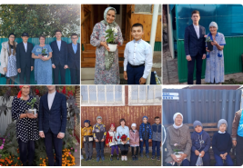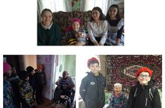

Шахматный турнир

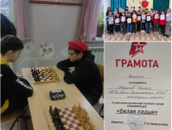

Встречи с участниками СВО

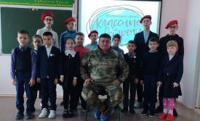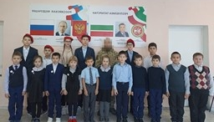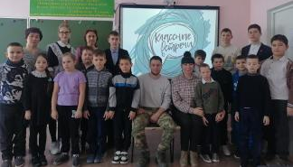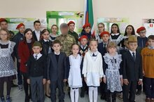

Уроки Мужества

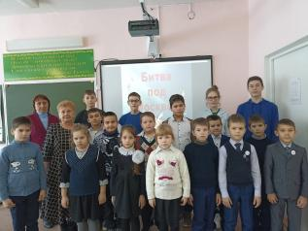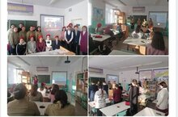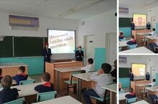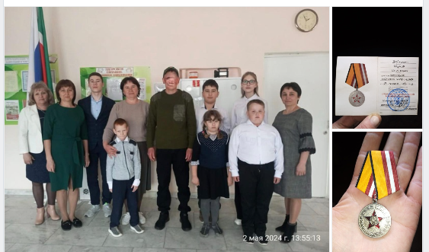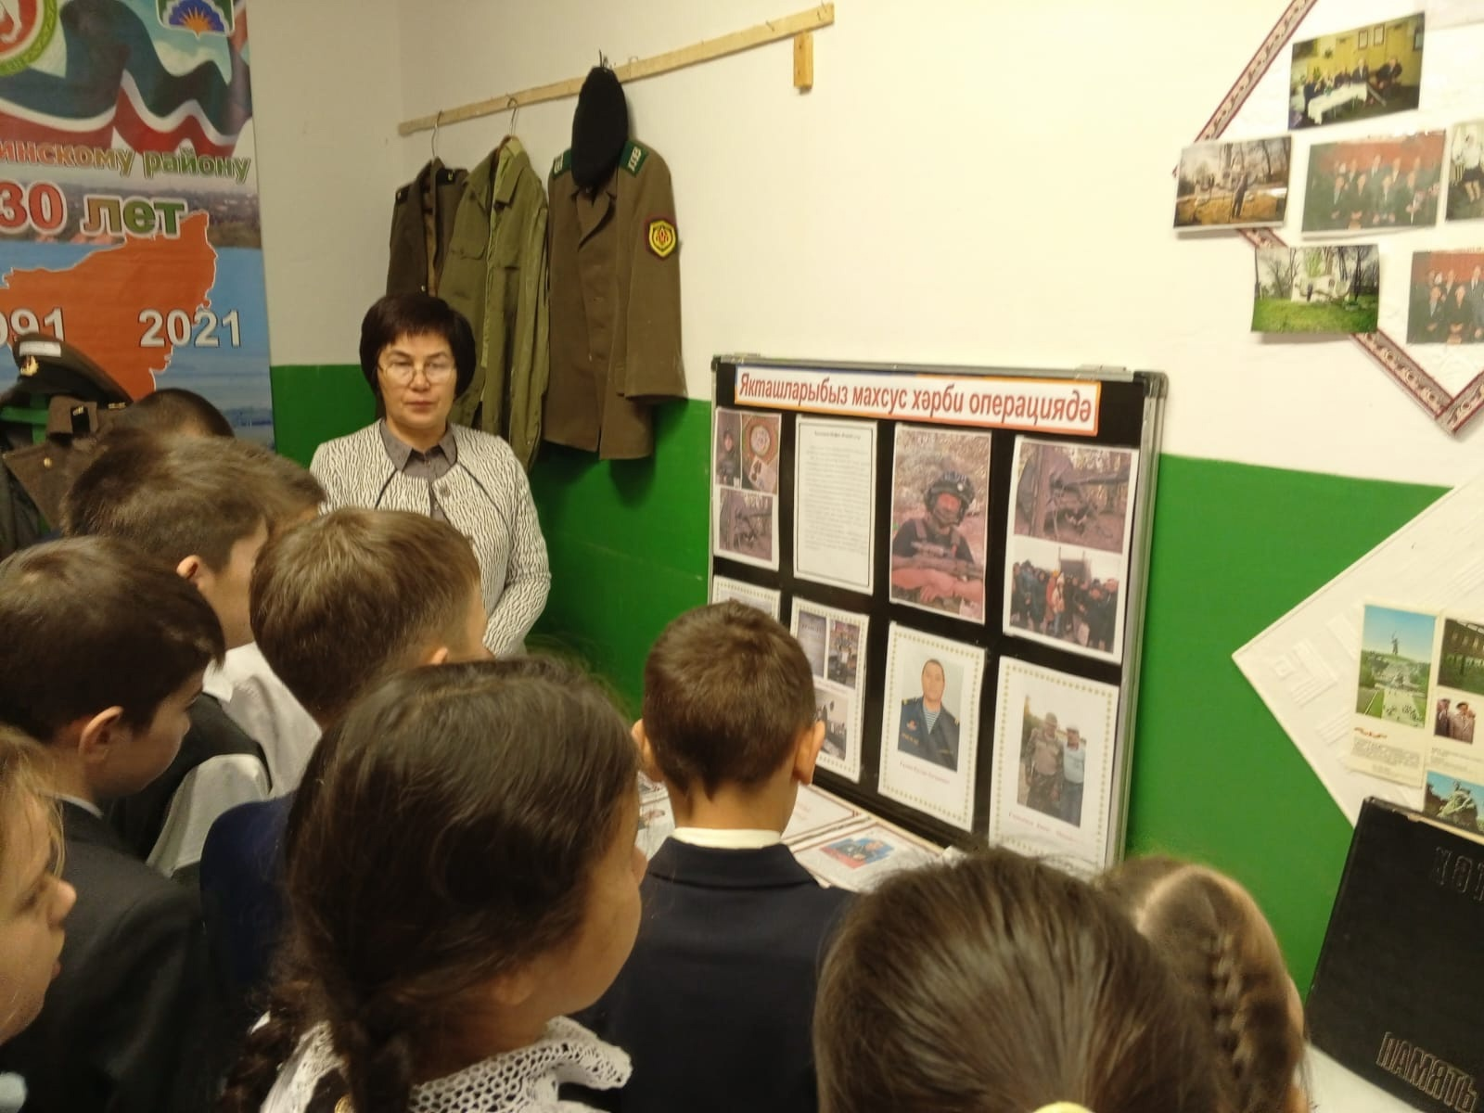

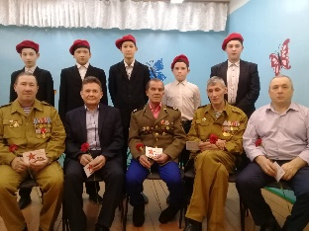
Принимаем участие в акциях

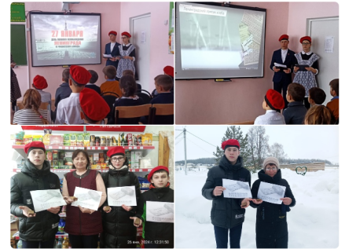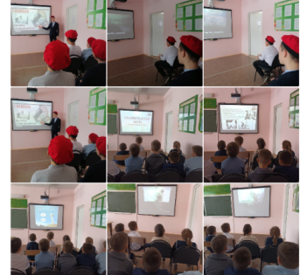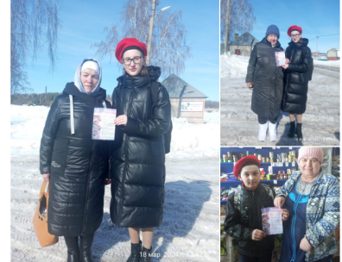

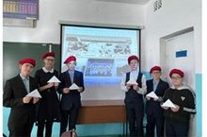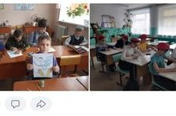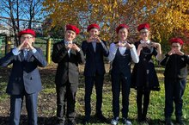

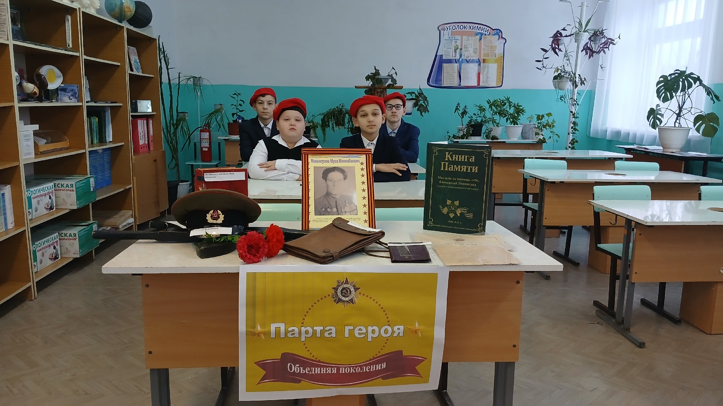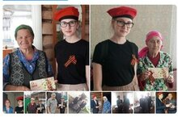

Районный Юнармейский бал

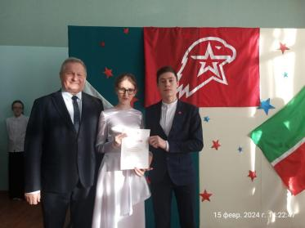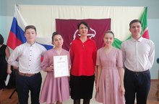

Участвеум в квест играх
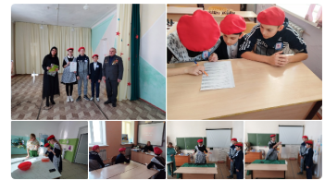

Помогаем участникам СВО

